Tìm hiểu chi tiết về Telegram và cách sử dụng nó
Telegram là ứng dụng nhắn tin và gọi điện miễn phí qua internet gây được nhiều tiếng vang trên thế giới trong thời gian dài. Thế nhưng có lẽ với người dùng Việt còn khá xa lạ. Hãy cùng chúng tôi tìm hiểu thêm về Telegram qua bài viết sau đây!

1. Telegram là gì?
Telegram là ứng dụng nhắn tin và gọi điện miễn phí qua internet, được xây dựng và sáng lập bởi Pavel Durov, người đứng sau Vkontakte, mạng xã hội lớn nhất tại nước Nga.
Ngay từ khi ra đời vào năm 2013, Telegram được nhiều trang công nghệ lớn đánh giá là “dịch vụ nhắn tin miễn phí tốt nhất thế giới”.

Pavel Durov - nhà sáng lập Telegram
2. Telegram có gì nổi bật?
Ứng dụng này hoạt động đa nền tảng (trên cả máy tính lẫn smartphone), hoàn toàn miễn phí, không có quảng cáo và mượt mà. Telegram cho phép hỗ trợ gửi không giới hạn các loại file với dung lượng tối đa mỗi file lên đến 1.5GB...
Đặc biệt, ưu điểm được đánh giá cao nhất của Telegram đó là khả năng bảo mật với cơ chế mã hóa mà theo nhà sáng lập Nikolai Durov thì đây là ứng dụng nhắn tin bảo mật nhất thế giới, cho phép người dùng thực hiện những cuộc nói chuyện bí mật, không ai có thể xâm phạm để xem trộm các nội dung tin nhắn được.
Theo đánh giá từ Falcongaze - công ty chuyên phát triển phần mềm để ngăn chặn rò rỉ dữ liệu, đã xếp hạng dựa trên mức độ tin cậy của họ về an ninh tin nhắn. Theo khảo sát này, Telegram chiếm vị trí thứ nhất.

Bảng xếp hạng mức độ tin cậy về an ninh của các ứng dụng nhắn tin cho thấy thứ hạng của Telegram được đánh giá rất cao (theo Falcongaze)
Đặc biệt với ứng dụng Facebook messenger, nếu không may làm mất tài khoản Facebook thì tòa bộ nội dung tin nhắn trên ứng dụng cũng sẽ bị kẻ chiếm đoạt đọc được. Nhưng với Telegram thì hoàn toàn tách biệt và chỉ lưu trữ trên thiết bị của người dùng nên bạn có thể an tâm hơn.
3. Cách tải và sử dụng Telegram
Bạn hoàn toàn có thể tải Telegram trên các thiết bị của mình vô cùng đơn giản. Ngoài việc tải app để sử dụng trên PC (bao gồm cả Windows lẫn Mac), Android hay IOS, bạn còn có thể sử dụng Telegram trên website telegram.org với cách sử dụng và thao tác tương tự.
Nhấn nút “Start Messaging” từ hộp thoại đầu tiên, sau đó điền số điện thoại của bạn vào hộp thoại. Telegram sẽ gửi một tin nhắn chứa mã xác nhận về số điện thoại đăng kí. Sau khi xác nhận, bạn cần điền tên và họ để sử dụng ứng dụng.
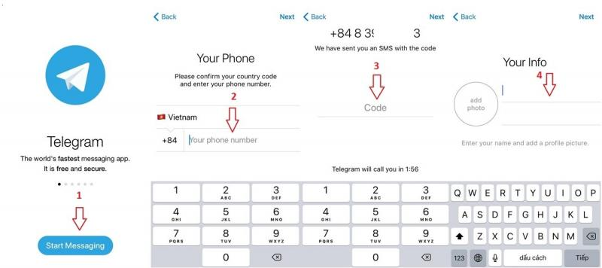
Telegram sau đó sẽ xin quyền truy cập vào danh bạ trên smartphone để quét xem liệu có ai khác trong danh bạ của bạn đang dùng ứng dụng nhắn tin này hay không. Để xem danh bạ, bạn nhấn vào nút Contacts ở góc dưới bên trái. Danh sách những người dùng Telegram khác có trong danh bạ sẽ được hiển thị.
Bạn cũng có thể nhấn chọn “Invite Friends” để gửi tin nhắn mời những người khác cài đặt và sử dụng ứng dụng Telegram.
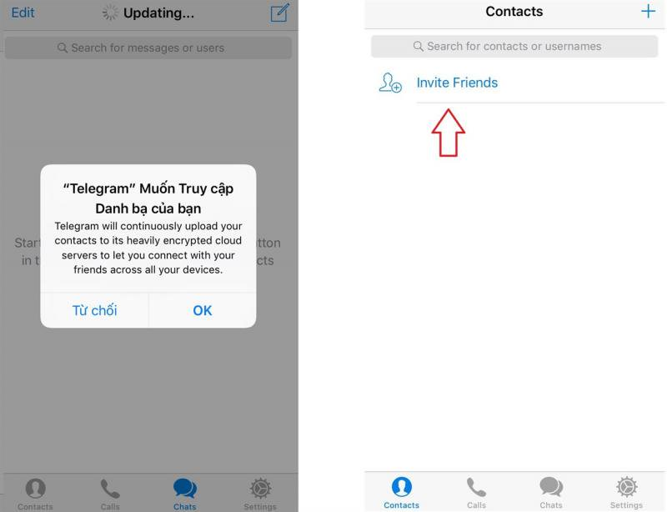
Khi kích hoạt chức năng chat bí mật, các nội dung tin nhắn sẽ được mã hóa ở mức cao nhất mà ngay cả Telegram cũng không thể truy cập được thông tin chat. Các nội dung chat sẽ không được lưu lại trên máy chủ của ứng dụng, người dùng có thể thiết lập khoảng thời gian để các tin nhắn tự xóa và sẽ không cho phép người nhận gửi đi các nội dung tin nhắn ra bên ngoài.
Bạn nhấn vào biểu tượng cây viết ở góc dưới bên phải giao diện ứng dụng, chọn “New Secret Chat”, sau đó chọn một người có trong danh bạ của Telegram để bắt đầu cuộc nói chuyện bí mật.
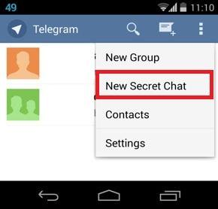
Bạn còn có thể follow các group Telegram có sẵn để theo dõi các tin tức về kinh tế, thể thao, giải trí,... Bạn nhấn vào biểu tượng kính lúp ở góc phải, điền tên nhóm group muốn tham gia. Một danh sách phù hợp sẽ hiện ra, bạn chỉ việc nhấn vào group bạn đang muốn tìm.
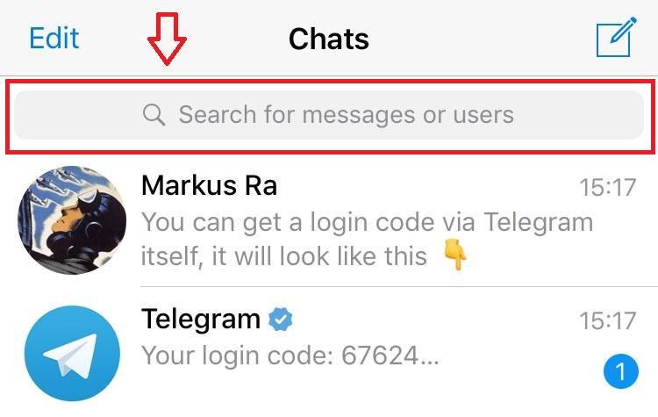
Bên cạnh việc gửi tin nhắn thông thường, Telegram cho phép bạn gửi các file ảnh, video, thông tin một người có trong danh bạ, gửi địa điểm hiện tại của bạn hoặc gửi kèm một hình ảnh được tìm kiếm từ Internet...
Telegram trên máy tính hạn chế hơn so với phiên bản ứng dụng trên di động khi không hỗ trợ tính năng cuộc trò chuyện bí mật, người dùng chỉ có thể sử dụng Telegram trên máy tính để nhận và gửi các tin nhắn thông thường.
Telegram với những ưu điểm nổi bật của mình mang lại cho người dùng một cộng đồng nhắn tin miễn phí tuyệt vời không thể bỏ qua phải không nào! Nếu có những thắc mắc, đừng ngần ngại bình luận bên dưới để được giải đáp nhé!

